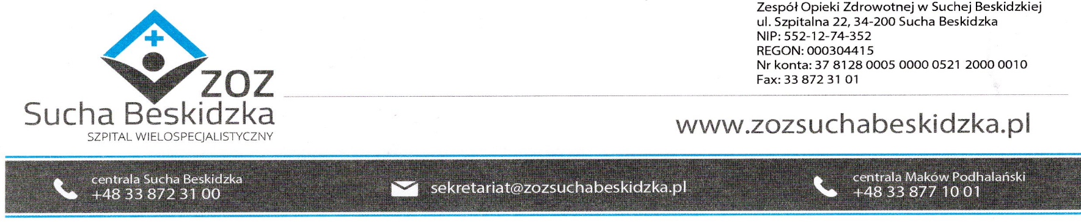

Znak sprawy: ZOZ.V.010/DZP/33/PU/23 Sucha Beskidzka dnia 21.12.2023r.

Dotyczy: Wyniku zapytania ofertowego na „Obsługę bankową Zespołu Opieki Zdrowotnej w Suchej Beskidzkiej II postępowanie

Dyrekcja Zespołu Opieki Zdrowotnej w Suchej Beskidzkiej informuje o wyniku w/w postępowania.

Ofertę złożyła firma:
Powszechna Kasa Oszczędności Bank Polski S.A., ul. Puławska 15, 02-515 Warszawa

Zespół uznał w/w ofertę za korzystną.
Punktacja przyznana ofercie w kryteriach oceny ofert:

Nazwa i adres wykonawcy | Ilość pkt w kryterium  Cena oferty  25 | Ilość pkt w kryterium  Wysokość oprocentowania kredytu odnawialnego w rachunku bieżącym  25 | Ilość pkt w kryterium  Prowizja jednorazowa za okres 24 miesięcy od kwoty kredytu odnawialnego  10 | Ilość pkt w kryterium  Okres niezmienności opłat określonych w formularzu 1a  10 | Ilość pkt w kryterium  Lokalizacja Oddziału Banku w Suchej Beskidzkiej  30 | Razem pkt.
Powszechna Kasa Oszczędności  Bank Polski S.A.  Ul. Pułąwska 15, 02-515 Warszawa | 25 | 25 | 10 | 10 | 30 | 100

